EVALUACIJA LJETNE ŠKOLE ZA ODGAJATELJE
Stručni skup namijenjen odgajateljima, stručnim suradnicima, zdravstvenim voditeljima i ravnateljima učeničkih domova u Republici Hrvatskoj
29. – 30. rujna 2022.
Međupredmetna tema poduzetništvo i razvijanje financijske pismenosti učenika

- OPĆI PODACI
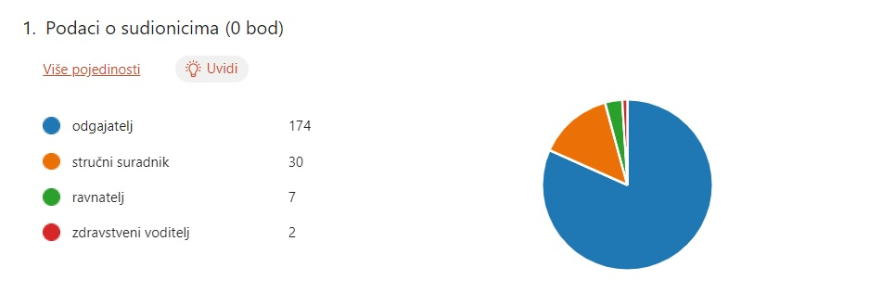
N=213
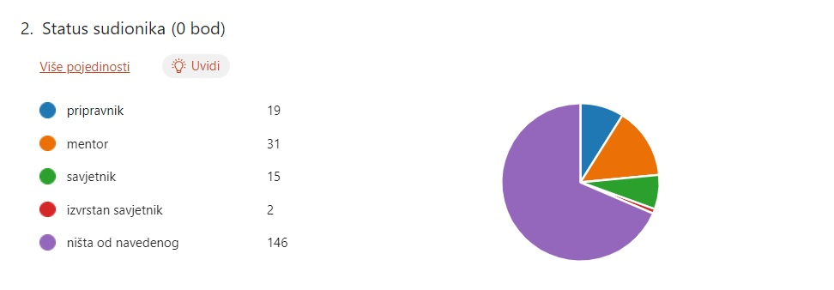

- VREDNOVANJE STRUČNOG SKUPA
Komunikacija među sudionicima stručnog skupa | 4,62
Organizacija stručnog skupa | 4,82
Opća ocjena stručnog skupa | 4,74
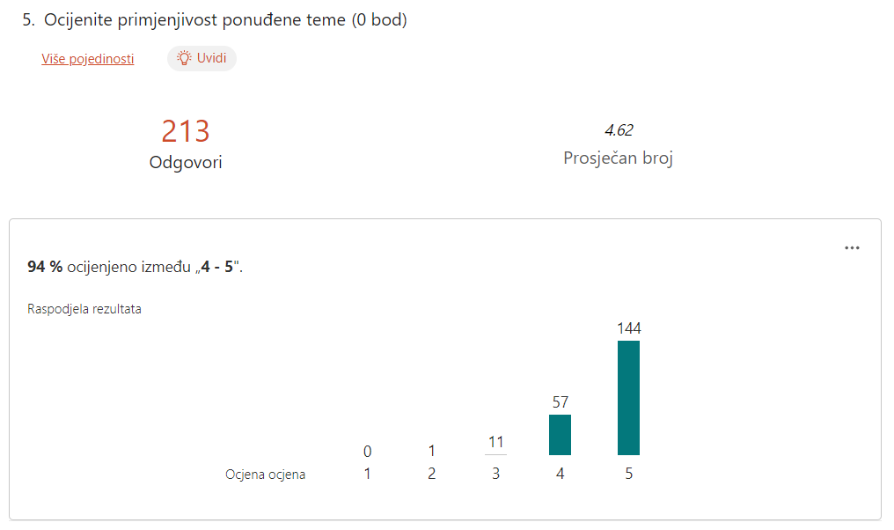
- PREDAVAČI

- STRUČNO ZNANJE I PRIPREMLJENOST
(ocijenite od 1-loša do 5-izvrsna)
Irena Bačelić, prof. – Cjeloživotno profesionalno usmjeravanje i razvoj karijere – razina politika, predavanje | 4,76
Dr. sc. Višnja Perin – Profesionalno usmjeravanje – uloga i odgovornost odgojno-obrazovne ustanove, predavanje | 4,80
Ana Vrbošić, dipl.oec. – Poduzetništvo, predavanje | 4,75
Goran Knežević, prof. – Predstavljanje priručnika "Mala domska pedagogija – život i odgojno-obrazovni rad u učeničkom domu" | 4,86
Marina Ralašić, mr. sc. oec. – Uvođenje financijske pismenosti u učeničke domove, predavanje | 4,84
Danijela Pinci Grgat, dipl.oec. – Izazovi planiranja kućnog budžeta, predavanje | 4,83
Mr. sc. Ksenija Vatavuk Margetić (Ekonomska škola, Velika Gorica) i Olieta Horvat Kardoš, prof. (Gimnazija, Velika Gorica) – Poduzetništvo (od ideje...do realizacije), primjer dobre prakse | 4,77
Željka Novačić, prof. (UD Dora Pejačević) i Marija Kovačić, prof. (UD Križevci) – "Imam plan biti poduzetan", primjer dobre prakse | 4,81
mr. sc. Nataša Tomić i Jasna Majić, mag. – Razvoj poduzetničkih kompetencija u Učeničkom domu Lovran | 4,89
Toni Erdfeld, dipl.psih. i Barbara Maras, prof. (UD Podmurvice) – Predstavljanje Erasmus+ projekta "Razvijanje aktivnih i ekološki osviještenih generacija kroz unapređivanje vlastitih kompetencija" | 4,83

- KOMUNIKACIJA SA SUDIONICIMA SKUPA
(ocijenite od 1-loša do 5-izvrsna)
Irena Bačelić, prof. – Cjeloživotno profesionalno usmjeravanje i razvoj karijere – razina politika, predavanje | 4,61
Dr. sc. Višnja Perin – Profesionalno usmjeravanje – uloga i odgovornost odgojno-obrazovne ustanove, predavanje | 4,64
Ana Vrbošić, dipl.oec. – Poduzetništvo, predavanje | 4,66
Goran Knežević, prof. – Predstavljanje priručnika "Mala domska pedagogija – život i odgojno-obrazovni rad u učeničkom domu" | 4,76
Marina Ralašić, mr. sc. oec. – Uvođenje financijske pismenosti u učeničke domove, predavanje | 4,74
Danijela Pinci Grgat, dipl.oec. – Izazovi planiranja kućnog budžeta, predavanje | 4,71
Mr. sc. Ksenija Vatavuk Margetić (Ekonomska škola, Velika Gorica) i Olieta Horvat Kardoš, prof. (Gimnazija, Velika Gorica) – Poduzetništvo (od ideje...do realizacije), primjer dobre prakse | 4,69
Željka Novačić, prof. (UD Dora Pejačević) i Marija Kovačić, prof. (UD Križevci) – "Imam plan biti poduzetan", primjer dobre prakse | 4,74
mr. sc. Nataša Tomić i Jasna Majić, mag. – Razvoj poduzetničkih kompetencija u Učeničkom domu Lovran | 4,81
Toni Erdfeld, dipl.psih. i Barbara Maras, prof. (UD Podmurvice) – Predstavljanje Erasmus+ projekta "Razvijanje aktivnih i ekološki osviještenih generacija kroz unapređivanje vlastitih kompetencija" | 4,76

- OPĆA OCJENA
(ocijenite od 1-loša do 5-izvrsna)
Irena Bačelić, prof. – Cjeloživotno profesionalno usmjeravanje i razvoj karijere – razina politika, predavanje | 4,69
Dr. sc. Višnja Perin – Profesionalno usmjeravanje – uloga i odgovornost odgojno-obrazovne ustanove, predavanje | 4,72
Ana Vrbošić, dipl.oec. – Poduzetništvo, predavanje | 4,71
Goran Knežević, prof. – Predstavljanje priručnika "Mala domska pedagogija – život i odgojno-obrazovni rad u učeničkom domu" | 4,84
Marina Ralašić, mr. sc. oec. – Uvođenje financijske pismenosti u učeničke domove, predavanje | 4,82
Danijela Pinci Grgat, dipl.oec. – Izazovi planiranja kućnog budžeta, predavanje | 4,80
Mr. sc. Ksenija Vatavuk Margetić (Ekonomska škola, Velika Gorica) i Olieta Horvat Kardoš, prof. (Gimnazija, Velika Gorica) – Poduzetništvo (od ideje...do realizacije), primjer dobre prakse | 4,71
Željka Novačić, prof. (UD Dora Pejačević) i Marija Kovačić, prof. (UD Križevci) – "Imam plan biti poduzetan", primjer dobre prakse | 4,80
mr. sc. Nataša Tomić i Jasna Majić, mag. – Razvoj poduzetničkih kompetencija u Učeničkom domu Lovran | 4,88
Toni Erdfeld, dipl.psih. i Barbara Maras, prof. (UD Podmurvice) – Predstavljanje Erasmus+ projekta "Razvijanje aktivnih i ekološki osviještenih generacija kroz unapređivanje vlastitih kompetencija" | 4,82

- ZAKLJUČNO VREDNOVANJE STRUČNOG SKUPA
Svi predavači na stručnom skupu dobili su izvrsne ocjene. U procjeni stručnog znanja i pripremljenosti najvišu ocjenu dobile su mr. sc. Nataša Tomić i Jasna Majić, mag., za izlaganje Razvoj poduzetničkih kompetencija u Učeničkom domu Lovran, 4.89. U procjeni komunikacije sa sudionicima ponovo su se istaknule mr. sc. Nataša Tomić i Jasna Majić, mag., odličnom prezentacijom Razvoj poduzetničkih kompetencija u Učeničkom domu Lovran, te su zavrijedile i najvišu opću ocjenu 4.88.
Sva izlaganja i predavači vrednovani su izvrsnim iznadprosječnim ocjenama. Izbor teme i organizacija stručnoga skupa vrednovani su ocjenom 4.82.

Miljenka Galić

